门店系统 录单格式及相关备注规范如下：

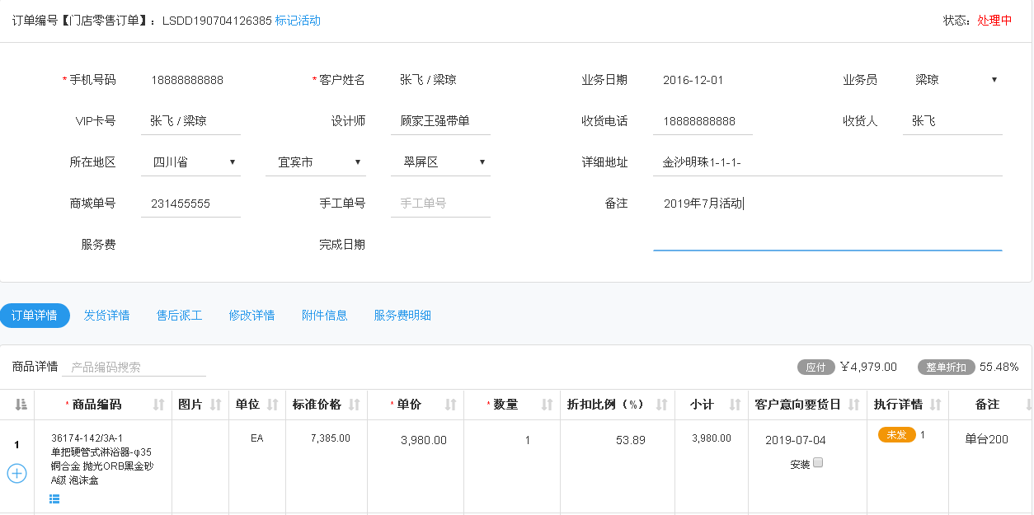
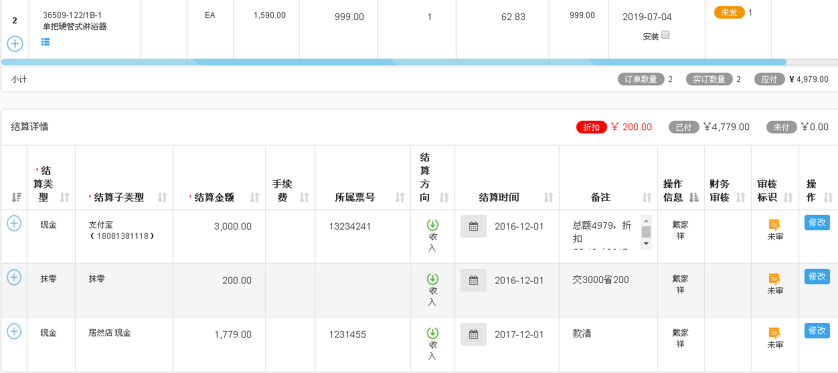

注意：1、结算详情里面，备注栏内容：“总额4979，折扣55.48（36174单台200）”， 总额和折扣是指：当笔收款日的单据总金额和折扣！
- 手续费一栏填写的数字是指：收到当笔款项后剩余欠款金额！
- 录单日期，必须与客户实际开单日期一致，结算日期必须与收到款项日期一致！
- 商城单号，填写商场的开单编号； 结算详情总的所属票号，是指商场的收款凭证号！
- 按照规则，活动期间享有单台提成奖励的，在该商品后面的备注栏填写：“单台XX”
- 所有单据必须录入开给客户的纸质单据照片！

